Christian David Jiménez

Parallel and Distributed Computing

Universidad Sergio Arboleda

Primer Taller en C



A continuación, se mostrará el desarrollo realizado para el primer taller propuesto en C. Para esta práctica se utilizó Visual Studio Code, el cual es entorno de desarrollo integrado.

El código está disponible en:

**Salidas de los programas**

**1.** Producto de dos enteros

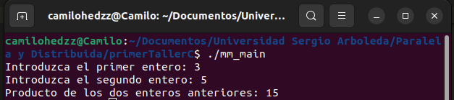

**2.** Convertir los días especificados en años, semanas y días.

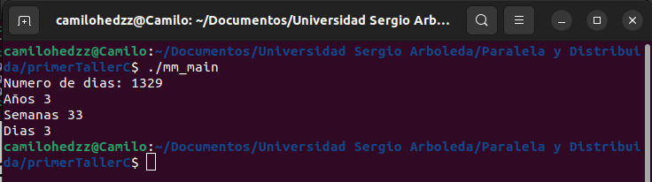

**3.** Calcular la distancia entre los dos puntos.

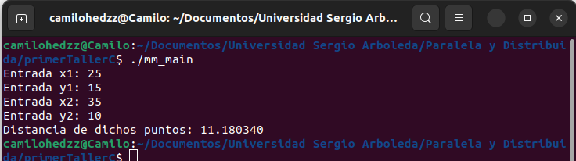

**4.** Los 10 primeros números naturales.

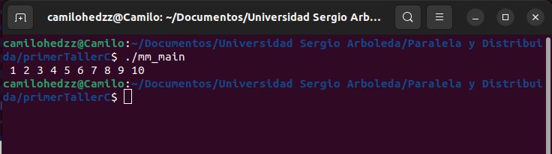

**5.** Patrón triangulo rectángulo.

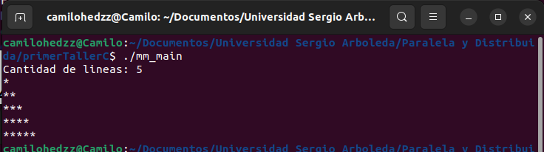

**6.** Matriz NxN con 1

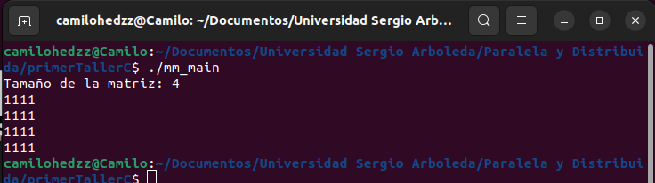

**7.** Imprima una matriz de números aleatorios enteros, entre 0 y 9.

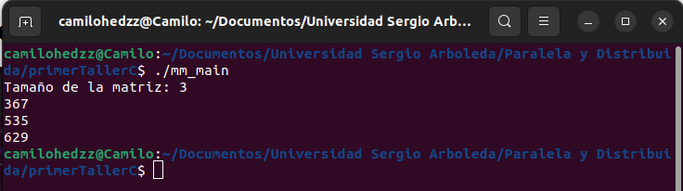

**8.** Suma de matrices

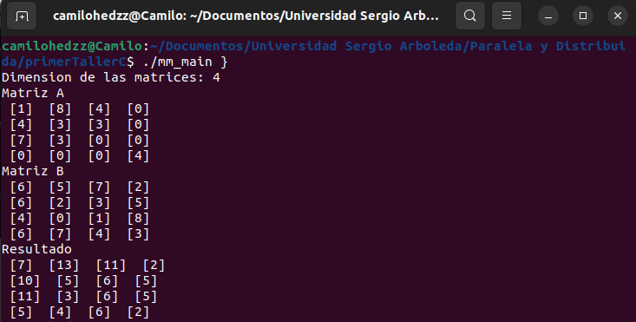

**9.** Resta de matrices

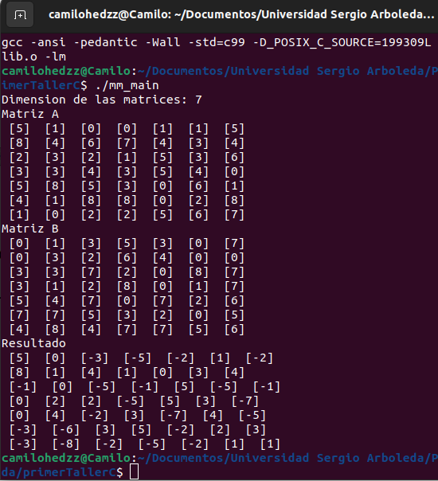

**10.** Producto de matrices

